Készletérték (nem nulla)
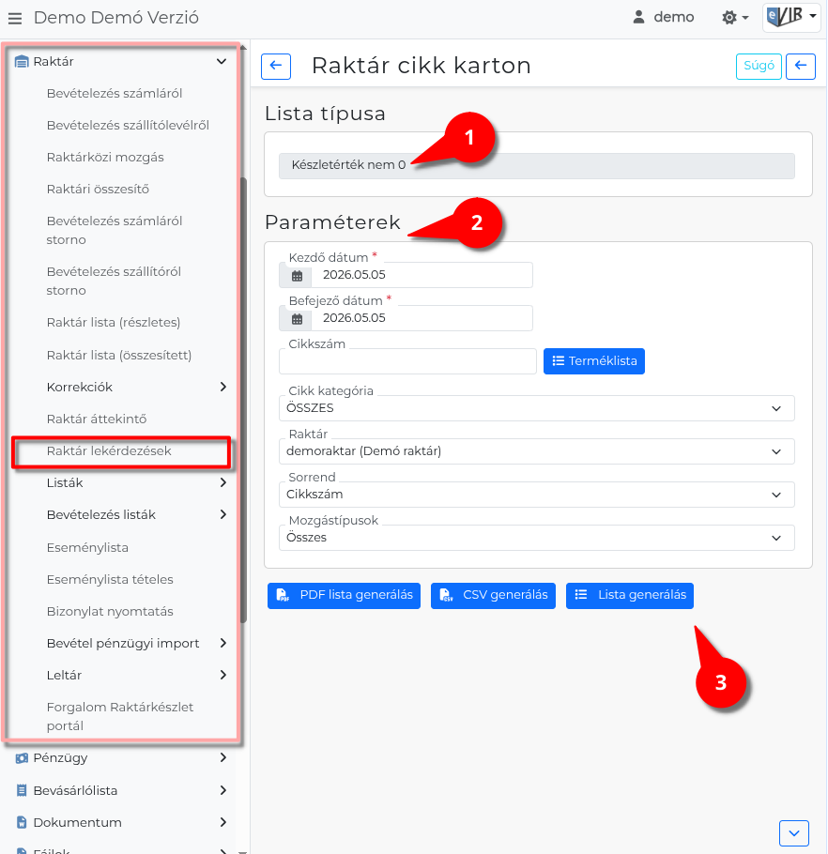
- A Raktár → Raktár lekérdezések menüpont alatt a Készletérték nem 0 linkre kattintva lehet a szűrési feltételeket beállítani.
- Paraméterek:
  - Kezdő dátum: Az időszak kezdő napja.
  - Befejező dátum: Az időszak utolsó napja.
  - Cikkszám: Opcionális szűrő — csak az egyező cikkszámú tételek jelennek meg (reguláris kifejezés is megadható). A mellette lévő Terméklista gombbal a cikkszámkereső listából is ki lehet választani.
  - Cikk kategória: Szűrés termékkategória szerint. Alapértelmezés: összes kategória.
  - Raktár: Szűrés raktár szerint — a bevétel/kiadás/készlet számítás ehhez a raktárhoz viszonyítva történik. Alapértelmezés: összes raktár.
  - Mozgástípus: Szűrés raktári mozgástípus szerint (pl. bevételezés, kiadás, raktárközi mozgás). Alapértelmezés: összes típus.
  - Sorrend: Az eredménylista rendezési szempontja.
    - Cikkszám
    - Megnevezés
- | PDF lista generálás | Az eredménylista PDF-fájlként generálódik és töltődik le.
- | CSV generálás | Az eredménylista CSV-fájlként töltődik le, táblakezkelő programban megnyitható.
- | Lista generálás | Az eredménylista böngészőben, lapozható, szűrhető táblázatként jelenik meg.
- Az eredménylista oszlopai:
  - Cikkszám: Az érintett termék cikkszáma.
  - Megnevezés: A termék neve.
  - Besz. ár: Az utolsó beszerzési egységár.
  - Össz. bevétel: Az időszakban a raktárba beérkező mozgások összesített mennyisége.
  - Össz. kiadás: Az időszakban a raktárból kikerülő mozgások összesített mennyisége.
  - Készleten db: Az időszak végén raktáron lévő darabszám (bevétel − kiadás).
  - Készletérték: A készleten lévő mennyiség értéke (készleten db × utolsó beszerzési ár).
  - Pénz.: A beszerzési ár pénzneme.
A lista csak azokat a cikkeket jeleníti meg, amelyeknek az időszak végén nullától eltérő a készlete. A nullás készletű tételek nem szerepelnek a listán. Az egységárak és a készletérték számítása az utolsó beszerzési ár alapján történik.
Az összes cikket — nullás készletűeket is — mutató változatért lásd: Teljes készletérték.
Kapcsolódó oldalak:
- Raktár lekérdezések
- Teljes Készletérték
- Teljes részletes karton
- Cikkszámra összesített karton
- Raktármozgás adatai

